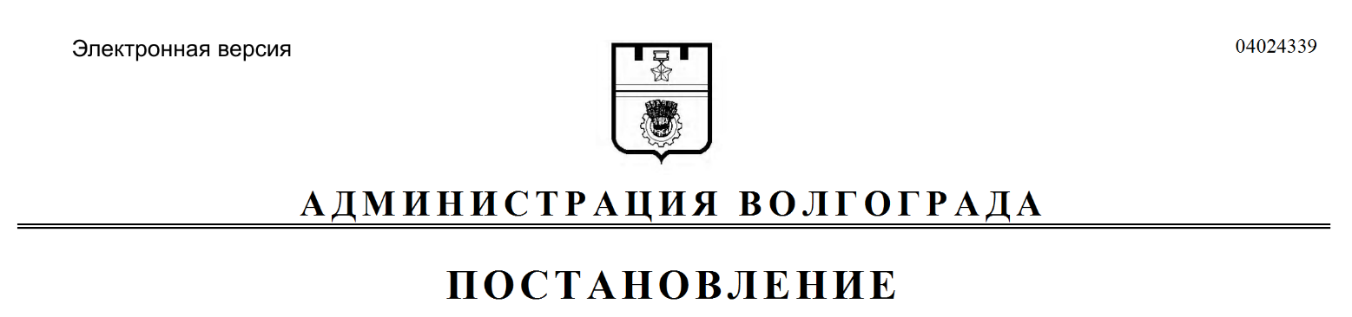
от 11.01.2021 № 2

О внесении изменений в постановление администрации Волгограда от 29 июня 2018 г. № 827 «Об утверждении сборника базовых типовых архитектурных решений рекламных конструкций, размещаемых на территории городского округа город-герой Волгоград»

В соответствии с Федеральным законом от 13 марта 2006 г. № 38-ФЗ
«О рекламе», решением Волгоградской городской Думы от 27 ноября 2015 г.
№ 36/1129 «Об утверждении Правил распространения наружной рекламы и рекламы на муниципальном транспорте, на станциях скоростного трамвая на территории городского округа город-герой Волгоград», руководствуясь статьями 7, 39 Устава города-героя Волгограда, администрация Волгограда
ПОСТАНОВЛЯЕТ:
1. Внести в Сборник базовых типовых архитектурных решений рекламных конструкций, размещаемых на территории городского округа город-герой Волгоград, утвержденный постановлением администрации Волгограда от 29 июня 2018 г. № 827 «Об утверждении сборника базовых типовых архитектурных решений рекламных конструкций, размещаемых на территории городского округа город-герой Волгоград», следующие изменения:
1.1. Пункт 5 дополнить абзацем следующего содержания:
«ВОЗМОЖНЫЕ ТЕХНОЛОГИИ ИЗОБРАЖЕНИЙ:
В случае применения технологии автоматической смены изображения (призматрон) только к одной стороне конструкции, вторая сторона конструкции может иметь следующие технологии изображения:
статика;
светодиодный экран.».
1.2. Пункт 18 дополнить абзацем следующего содержания:
«В случае применения технологии изображения – электронный экран (табло, дисплеи) только к одной стороне конструкции, вторая сторона конструкции может использоваться как статика.».
2. Настоящее постановление вступает в силу со дня его официального опубликования.

Глава Волгограда В.В.Лихачев

